台 江 任 我 行 三年 3 班 5 號 姓名 高振耀
任務一：請利用GOOGLE蒐集跟台江有關的介紹，並盡量與自己的家或學校做連結介紹 。
- 台江文化簡介
台江文化中心係全國首創融合「演藝廳、圖書館、社區大學」三合一的文化中心，也是全國第一個由下而上，聯合在地社區組織文化教育界人士以及社團、大廟領袖等公民參與發起的文化公共建設。中心建築物設計成兩棟量體，分為劇場棟及教室棟，其中劇場棟為地上4層、地下1層之建築，包含一座可容納400至600人的專業級多功能劇場，其餘空間配置有劇場大廳、展覽空間、專業排練場及戶外表演舞台。教室棟則為地上3層、地下1層之建築，包含2間普通教室、4間特別教室、NGO交流室、行政空間及輕食餐飲空間等。圖書館將位於地下層，包含視聽區、書庫區、行政空間，為一少有之兼具綠色環境、教育推廣、與藝文展演之多功能文化中心。

任務二：如果有一天你要當地陪，帶朋友遊台江，你可以考慮去哪些景點？請說明至少五點景點，請挑其中一個景點，你要怎麼跟朋友介紹該點的特色或文物？請輔以文字和照片說明。
- 可考慮去哪些景點？ 國立臺灣歷史博物館 台江國家公園 正統鹿耳門聖母廟 鎮安堂飛虎將軍廟 台江生態文化園區 四草大眾廟 鹿耳門天后宮

- 我選擇哪一景點介紹： 國立臺灣歷史博物館坐落在深具臺灣歷史意義的「台江內海」。從十七世紀以前，台江內海就吸引東、西方人陸續前來貿易，因歷史環境變遷逐漸淤塞成陸地，歷史博物館在此立基，能讓大家感受到滄海桑田的時空變遷感受歷史的生命力。
歷史博物館內外處處都值得細細品味，從外圍開始就有著許多的公共藝術裝置，有以船槳造型製作而成的大型動力裝置，象徵先民的乘風破浪；有如偶像劇場景的希望之丘，站在上頭可就登上安南區的最高峰，有著不論何時都亮麗閃爍的感恩樹，不鏽鋼材質的外觀成為許多人來此必拍的打卡重點，館內豐富的歷史、人文、自然等多元的典藏，以及根據史實或想像打造出來展覽空間，更是探索台灣歷史的寶庫。

- 該景點的特色或文物說明： 國立臺灣歷史博物館（簡稱「臺史博」）基地位於臺南市安南區（原和順寮農場），佔地20公頃，鄰近亞太國際棒球訓練中心，建築物計行政典藏大樓、展示教育大樓各一座。 展示內容著重在臺灣歷史，包括多民族長時間與臺灣自然環境互動的歷史。 另外也包括臺灣對外關係、臺灣各族群、以及現代化的臺灣等多項展覽主題.

- 圖片 ：□手機拍攝；□網路截圖，出處
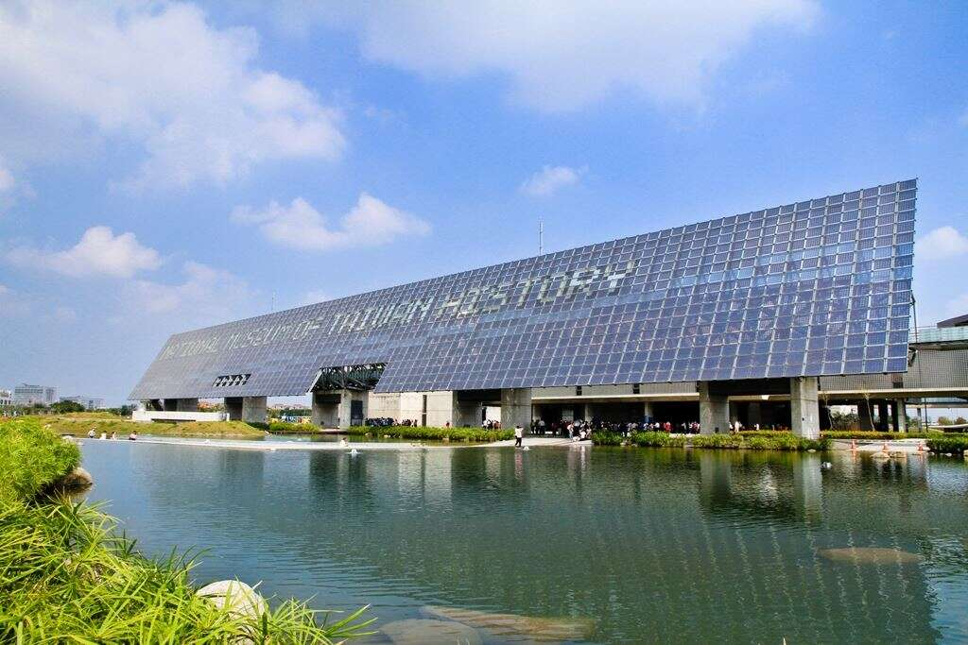

- 如果我要帶三個朋友一起進行台江一日遊的行程規劃，我會安排什麼樣的行程？考量主因為何？使用什麼交通工具？行程中美食或小吃介紹。預計花費多少錢？
（1）行程安排：

（2）考量主因：

（3）交通工具： □腳踏車；□公車；□計程車；□家人開車；□步行；□其他
（4）行程中美食或小吃介紹：

（5）估計費用：

- 我的省思：（從這活動我學到什麼？）

